 |  | 보도자료
보도일시 | 2025. 10. 15(수) 10시부터 |  | 매수 |  | 3 |  |  | 자료 |  | 0 |  | 사진 |  | 2
담당부서 | 한국리서치  여론조사부문 콘텐츠팀 |  | 책임자 |  |  | 팀장 이동한  02-3014-1060 / dhlee@hrc.co.kr
담당부서 |  |  | 보도자료 문의 |  |  | 팀장 이동한  02-3014-1060 / dhlee@hrc.co.kr
주소 | 서울특별시 강남구 봉은사로 179 H-Tower(우06122)

이스라엘-하마스 전쟁 관심도 54%로 하락, '이스라엘 책임' 인식은 꾸준히 증가
○ 중요한 문제로 간주하는 사람 33%, 전쟁 발발 직후 대비 20%포인트 감소
○ 팔레스타인 사람에게 연민의 감정 느낀다 39%, 이스라엘 사람에게는 19%

2년째 이어지고 있는 이스라엘-하마스 전쟁에 대한 한국인의 관심도가 2년 전보다 하락한 것으로 나타났다. 반면 이스라엘에 전쟁 발발의 책임이 있다는 인식은 오히려 증가하는 상반된 추세를 보였다. 한국리서치는 이스라엘-하마스 전쟁에 관한 국민 인식을 담은 「2025 이스라엘-하마스 전쟁 여론조사」를 공개했다.

전쟁 관심도 지속 하락, 남성·60세 이상이 상대적으로 높아
조사 결과, 이스라엘-하마스 전쟁에 관심이 있다는 응답은 54%로 나타났다. 이는 전쟁 발발 직후보다 17%포인트 하락한 것이다. 성별로는 남성이, 연령별로는 60세 이상의 관심도가 여성과 50대 이하보다 높은 편이었다. 지난해까지 개신교 신자의 관심도와 중요도가 타 종교 대비 높았으나, 올해는 뚜렷한 차이가 나타나지 않았다. 이 전쟁을 '나에게 중요한 문제'로 간주하는 사람 또한 33%에 그쳐, 전쟁 발발 직후 대비 20%포인트, 지난해 대비 10%포인트 감소했다.

전쟁 발발 책임 '이스라엘' 인식 2년간 증가 추세
전쟁 발발의 책임에 대해서는 '둘이 비슷하다'는 응답이 38%로 가장 많았으나, '이스라엘에 책임이 크다'는 인식이 전쟁 발발 직후 13%에서 올해 23%로 10%포인트 증가했다. 전쟁 지속의 원인은 '둘이 비슷하다' 41%, '이스라엘' 25%로 나타났다. 이념별로는 보수층에서 하마스 책임 36%, 이스라엘 책임 18%로 하마스 책임을 더 크게 봤고, 70세 이상에서도 전쟁 발발 책임이 '하마스'에 있다는 응답이 39%로 나타났다. 반면 진보층에서는 이스라엘 책임 35%, 하마스 책임 15%로 극명한 대조를 보였다.

팔레스타인 사람에게 연민 느낀다 39% vs 이스라엘 사람 19%
양측 평화협상 의지 모두 부정적
팔레스타인 사람에게 연민을 크게 느낀다는 응답은 39%인 반면, 이스라엘 사람에 대해서는 19%에 그쳤다. 반대로 이스라엘 사람에게 연민을 느끼지 않는다는 응답은 31%로, 팔레스타인 사람(20%)보다 높았다. 양국 사람에 대한 연민의 감정은 1년 전과 큰 차이 없었으며, 팔레스타인 사람에 대한 연민이 이스라엘 사람보다 더 높았다.
하마스가 테러조직이라는 데는 다수가 동의했으나, 이스라엘의 가자지구 군사작전도 과도해 보인다는 의견이 높게 나타났다. 이스라엘의 평화협상 의지가 없다고 보는 응답은 64%, 하마스 역시 55%로 양측 모두의 평화협상 의지에 대해 부정적으로 인식하고 있었다.

전쟁 장기화 전망 47%, 중동전쟁 확대 우려도 59%
우리나라 영향 인식은 소폭 하락
응답자의 47%는 이스라엘-하마스 전쟁이 여전히 1년 이상 지속될 것으로 전망했다. 이 전쟁이 더 큰 중동전쟁으로 확대될 가능성을 우려하는 사람도 59%로 지난해와 비슷한 수준을 유지했다.
이스라엘-하마스 전쟁이 우리나라 경제·외교·안보에 영향을 미친다는 인식은 다수였다. 다만 1년 전보다는 6~10%포인트 하락했다. 팔레스타인에 대한 인도적 지원에 대해서는 66%가 찬성 의견을 보였다.
한국리서치 이동한 수석연구원은 "2년이 지나면서 전쟁에 대한 관심도는 낮아졌지만, 이스라엘에 전쟁 책임이 있다는 인식은 오히려 증가하는 모습이 확인됐다. 팔레스타인 사람들에 대한 연민이 더 높고 인도적 지원에 대한 지지도 높게 나타났다"고 밝혔다. 이어 "하마스를 테러조직으로 인식하면서도 이스라엘의 군사작전이 과도하다는 복잡한 시각이 공존하고 있으며, 양측 모두의 평화협상 의지를 낮게 평가해 전쟁의 조기 종결이나 평화 전망에 대해서는 여전히 비관적인 것으로 보인다"고 덧붙였다.
이번 조사는 한국리서치가 전국 만 18세 이상 성인 남녀 1,000명을 대상으로 2025년 9월 19일부터 22일까지 실시한 웹조사 결과다. 표본은 지역·성별·연령별 비례할당추출 방식으로 구성했으며, 표본오차는 95% 신뢰수준에서 최대 ±3.1%p다. 자세한 조사 결과는 한국리서치 정기조사 「여론 속의 여론」 홈페이지(https://hrcopinion.co.kr)에서 확인할 수 있다.

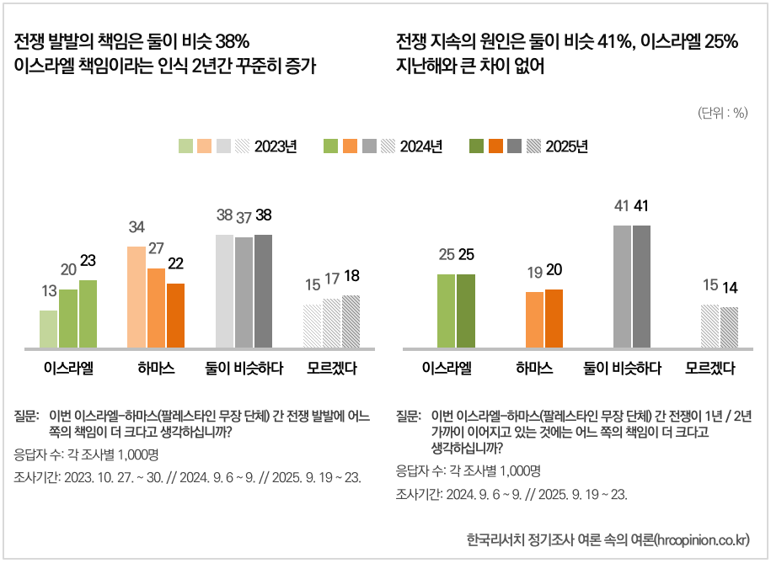[그림 1] 전쟁 발발의 책임이 둘 모두에 있다는 응답이 38%인 가운데, 이스라엘 책임이라는 응답이 2년 사이 10%포인트 증가했다. 전쟁이 2년간 지속되는 것에 대한 책임 역시 둘이 비슷하다는 의견이 41%를 차지했다.
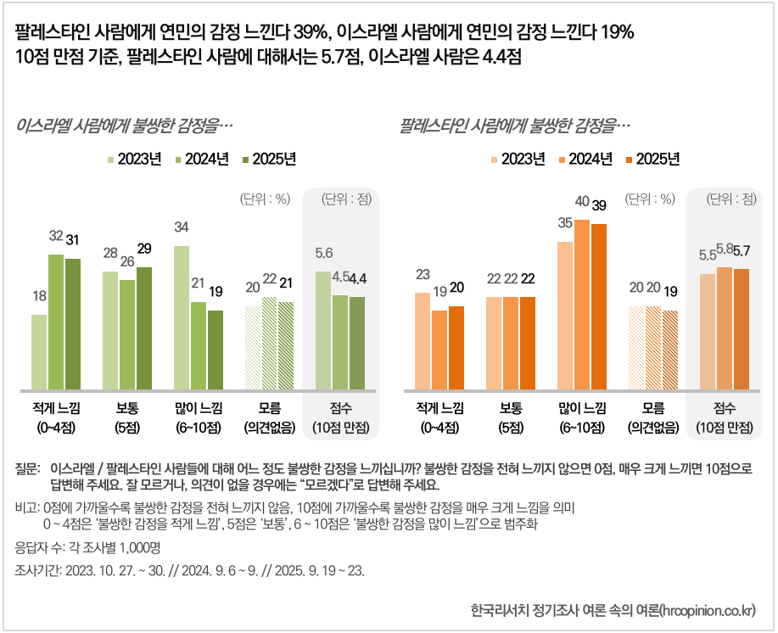
[그림 2] 팔레스타인 사람에게 불쌍한 감정을 느낀다는 사람은 39%인 반면, 이스라엘 사람에게는 19%만이 불쌍한 감정을 느낀다고 답해 차이를 보였다.

